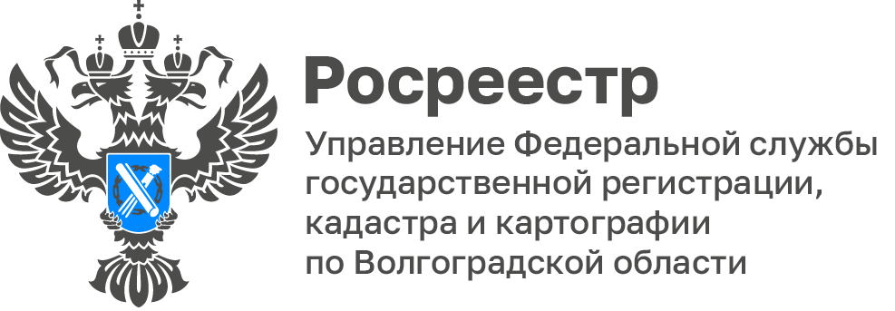

Волгоградский Росреестр установил, что земли лесного фонда Волгоградской области составляют свыше 670 тыс. га.

Управление Росреестра по Волгоградской области подводя промежуточные итоги мероприятий по реализации положений Федерального закона от 29 июля 2017 № 280-ФЗ «О внесении изменений в отдельные законодательные акты Российской Федерации в целях устранения противоречий в сведениях государственных реестров и установления принадлежности земельного участка к определенной категории земель» более известного, как закон о «Лесной амнистии», отмечает положительные результаты проводимых совместно с представителями комитета природных ресурсов, лесного хозяйства и экологии Волгоградской области работ по сопоставлению, анализу и выявлению противоречий в сведениях ЕГРН о площади лесных участках составляющих территорию лесничества с данными государственного лесного реестра (ГЛР).

В ходе проведенного анализа установлено, что в настоящее время общая площадь земель лесного фонда на территории Волгоградской области в государственном лесном реестре составляет 679 581 га, общая площадь участков, отнесенных к землям лесного фонда в ЕГРН составляет 673 348 га.

Отмечается, что причиной возникновения неточностей в ЕГРН является действовавший ранее упрощенный порядок учета в отношении лесных участков, позволяющий вносить в кадастр недвижимости сведения о лесных участках без определения их точных границ, в то время как в лесном реестре учитываются только площади участков леса (лесных кварталов) в отношении которых имеется информация о правообладателях на момент лесоустройства, вследствие чего возникает проблема в установлении связи земельных участков в результате преобразования и уточнения площади исходного участка, после регистрации права на образованный из него участок.

Для решения подобных ситуаций ведется работа по установлению идентичности лесных участков, составляющих территорию лесничества, подтверждающая, что конфигурация границ лесных участков и их фактическое местоположение не изменились.

«Проводимые Управлением Росреестра по Волгоградской области совместно с представителями комитета природных ресурсов, лесного хозяйства и экологии Волгоградской области мероприятия направлены в первую очередь на защиту интересов правообладателей лесных участков, а также на оценку соблюдения законодательства Российской Федерации в период предоставления земельных участков и перспектив последующего судебного оспаривания возникновения прав», – отмечает Елена Сеимова, исполняющая обязанности начальника отдела ведения государственного лесного реестра комитета природных ресурсов, лесного хозяйства и экологии Волгоградской области.

С уважением,
Балановский Ян Олегович,
Пресс-секретарь Управления Росреестра по Волгоградской области
Mob: +7(987) 378-56-60
E-mail: balanovsky.y@r34.rosreestr.ru

